**Вступительное слово.**

Шумская Светлана Петровна – учитель высшей категории. 2021 год для меня юбилейный - 30 лет работы в МБОУ Марьевской СОШ, Неклиновского района, Ростовской области. Преподаю химию, биологию, географию. Закончила РГУ (ЮФУ) в 2002 году, биолого-почвенный факультет.

**Задача. «Независимое наследование признака.**

**Наследственные заболевания».**

**Составитель: С.П. Шумская,**

**МБОУ Марьевская СОШ,**

**Неклиновский район,**

**Ростовская область.**

**Общая характеристика задачи.**

**Предмет:** Биология ( Раздел - Генетика).

**Класс:** 10-11.

**Цель задачи:**  Задача построена на основе материала, предложенного традиционной программой учащимся 10-11 классов, для закрепления наследования признаков при дигибридном скрещивании, изучения типов наследования признаков (аутосомно-доминантного), ознакомления с одним из наследственных заболеваний.

**Действия учащихся:** Данная задача может быть использована как контрольная задача для проверки знаний по темам раздела, что предполагает обобщение и применение ранее полученных знаний учащимися, а также как обучающая для самостоятельного получения знаний по темам: «Закон независимого наследования признака», «Наследственные заболевания».

**Задача ориентирована на формирование и развитие следующих умений -**

**Естественнонаучные:**

* Использовать естественнонаучные знания для решения реальных жизненных задач;
* актуализировать знания, использовать их для принятия решения;
* использовать школьные знания для объяснения и прогнозирования явлений окружающего мира;
* представлять естественнонаучную информацию в контексте решаемой задачи;

**Информационные:**

* находить точную информацию в различных типах текста;
* находить достоверные сведения в разных типах информационных источников: графиках, диаграммах, картах, схемах, таблицах;
* работать с составными текстами (сопоставлять, сравнивать, делать заключение);
* при решении задачи неоднократно возвращаться к ее условию;
* синтезировать и сопоставлять информацию разнотипных источников, делать выводы, заключения и обобщения.

**Общеучебные** –

* привлекать личный опыт, известные знания для решения поставленной задачи;
* решать задачу на основе межпредметного подхода с использованием комплексных подходов;
* использовать результаты решения предыдущего задания для поиска решения следующих заданий внутри текста;
* уметь давать развернутый ответ на вопрос в свободной форме;
* уметь на основе точной информации из текста давать качественную интерпретацию (делать выводы, заключение, обобщение, сравнение и др.);
* уметь работать с составными текстами (сопоставлять, сравнивать информацию, соединять их в общую и т.п.);
* уметь переходить (переводить) от одного вида текста к другому (от схемы к словесному описанию и, наоборот, от словесного описания к схеме;
* уметь выделять неявную, скрытую дополнительную необходимую информацию из вопроса к поставленной задаче.

Использованные источники:

Источник: <https://www.krasotaimedicina.ru/diseases/children/marfan-syndrome>

Истоник: <http://www.soloby.ru/983441>

Источник: <https://bio-ege.sdamgia.ru/problem?id=14095>

Источник: <https://medlec.org/lek-6713.html>

Источник: [Решу ГИА](https://bio-ege.sdamgia.ru/)

Рисунки из интернет

Источники: <https://vrachvdome.ru/sindrom-marfana-prichiny-i-simptomy-lechebnaya-fizkultura.html>

Источник: Биология. 10 класс / Под ред. Теремова А.В., Петросовой Р.А.- М.: Мнемозина, 2017 г.

**ТЕКСТ**

**Синдром Марфана или Счастливая генетическая ошибка гениев».**

*Жизнь легче, чем вы думаете:*

*нужно всего лишь принять невозможное,*

*обходиться без необходимого*

*и выносить невыносимое.*  
**Кэтлин Норрис**

**Великий музыкант**

Мальчик родился тщедушным, болезненным (рис. 1). Он имел тонкие сверхгибкие пальцы, какой-то невероятной длины, как будто вдвое длиннее, чем у обычных людей.Природа наделила мальчика необыкновенным даром - тончайшим, до предела чувствительным слухом. У него почти не было детства, оно прошло в истощающих занятиях на скрипке. Маленького скрипача запирали для занятий в темный чулан, а отец бдительно следил, чтобы тот играл непрерывно. Карой за непослушание было лишение еды. В итоге он стал великим музыкантом. Говорили, что он в сговоре с дьяволом, что его искусство является музыкой небес, в которой звучат ангельские голоса.

**Великий писатель, сказочник**

Он был сыном полунищего сапожника и прачки (рис. 2). Он с детства был очень нервным, эмоциональным и восприимчивым. Ребенок боялся ходить в школу, так как в то время физические наказания детей были там обычным делом. Мама отдала его в благотворительную школу, где физические наказания не практиковались. До конца жизни он делал в письме множество грамматических ошибок — ребенок так и не одолел грамоты. Он был долговязым подростком с удлинёнными и тонкими конечностями, шеей и таким же длинным носом. Несмотря на его неэффектную внешность, из жалости мальчика взяли в театр, где играл второстепенные роли. А позже он стал великим писателем XIX века. Автор создал 3 380 произведений, его работы переведены на примерно 125 языков. Они представляют собой незыблемые уроки добродетели и жизненной стойкости.

**Известный политик**

Сын обычного фермера, самостоятельно научился писать и считать (рис. 3). Кем только не довелось побывать ему в молодости: и лесорубом, и лодочником, и землю он мерил, и на почте служил. А дальше его ждали два президентских срока и трагическая развязка: убийство. Всё решил я один выстрел во время театрального представления. По не уточненным данным и этот известный человек страдал этой формой болезни, которую преодолевал благодаря упорству и трудолюбию. Кроме чисто внешних признаков синдрома болезни у этого политика наблюдались ревматические боли, «разболтанность» суставов, но, в то же время — хорошая физическая выносливость.

**Известный советский писатель, любимец детей.**

Выше всех в толпе был и любимый детьми автор «Мухи-цокотухи», «Мойдодыра» и «Тараканища» (рис. 4). Его длиннорукость, длинноногость, большеносость и общую нескладность фигуры многократно обыгрывали в шаржах. «Я всю жизнь работаю. Как вол! Как трактор!» – писал о себе Корней Иванович. И это действительно было так, хотя его титаническая работоспособность для многих читателей детских стихов писателя, не знакомых с его многочисленными специальными литературоведческими статьями и переводами, оставалась скрытой. Как и Ганс Христиан Андерсен, Чуковский многократно переделывал каждую свою строчку. «Никогда я не наблюдал, чтобы кому-нибудь другому с таким трудом давалась сама техника писания», – замечал он про себя.

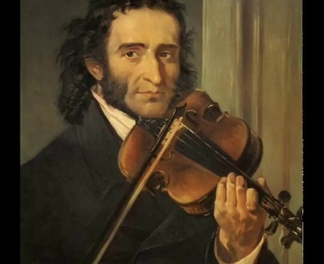 Рис. 1 Николо Паганини

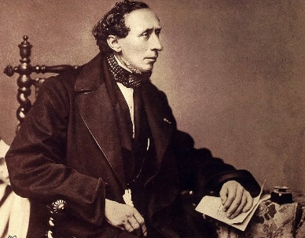 Рис. 2. Ганс Христиан Андерсен

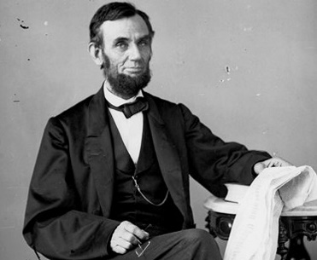 Рис. 3. Авраам Линкольн

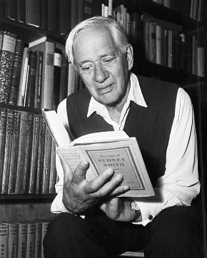 Рис. 4. Корней Чуковский

Патология относится к врожденным заболеваниям, склонным к наследованию. Распространенность поражения невелика – регистрируется около одного случая на 20 тысяч человек. Гендерной и расовой зависимости медиками не установлено.

Синдром был открыт в 1875 году офтальмологом из Америки Э. Вильямсом. Он обнаружил полное смещение хрусталика глаза от своего нормального положения у брата и сестры, которые имели высокий рост и чрезмерную подвижность суставов с рождения. Спустя несколько лет детский врач из Франции А. Марфан вел наблюдения за девочкой 5 лет с прогрессирующими аномалиями скелета, чрезмерно длинными конечностями и «паучьими пальцами». Он дал четкое описание патологии, благодаря чему синдром получил его имя.

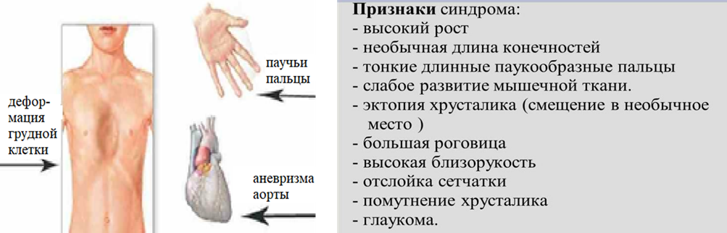

Рис. 5. Синдром Марфана: общие симптомы и признаки.

Синдрому Марфана свойственен аутосомно-доминантный тип наследования. Риск формирования генетической мутации увеличивается по мере старения отца, что связано с накоплением ошибок в процессе деления клеток. Статистика показывает, что в 75% случаях синдром передается от больных родителей детям. В 25% случаях дети с этим синдромом рождаются у абсолютно здоровых родителей.

Причины синдрома Марфана на сегодня до конца так и не выяснены, генетические мутации возникают в яйцеклетке или сперматозоиде в момент зачатия спонтанно. В основе развития патологии лежит дефект участка 15 хромосомы, отвечающего за синтез белка фибриллина. Внешних факторов, которые могли бы явиться причиной возникновения синдрома Марфана, на сегодняшний день не выявлено.

Такая аномалия носит название синдрома Марфана и считается полулетальной, поскольку связана с пороками сердца (аневризма аорты), самый крупный сосуд, выходящий из правого желудочка сердца, не выдерживает давления выбрасываемой в него крови. Синдром вызван наследственным пороком развития соединительной ткани и характеризуется также поражением опорно-двигательного аппарата, глаз и внутренних органов. Аномалия и дефицит фибриллина при синдроме Марфана приводят к нарушению формирования волокнистых структур, потере прочности и упругости соединительной ткани, невозможности выдерживать физиологические нагрузки. Гистологическим изменениям в большей степени подвержены стенки сосудов эластического типа и связочный аппарат (в первую очередь, аорта и цинновая связка глаза, содержащие наибольшее количество фибриллина).

Единственная компенсация, которую люди с синдромом Марфана получают от судьбы за свой порок, – повышенное содержание адреналина в крови. Как известно, этот гормон вырабатывается надпочечниками и выбрасывается в кровяное русло в момент опасности. В результате многие параметры человеческого организма (сердцебиение, давление крови) приводятся, так сказать, в боевую готовность. Таким образом, люди с синдромом Марфана всю жизнь находятся в возбужденном состоянии: адреналин постоянно подстегивает нервную систему и делает их невероятными трудоголиками, а иногда способствует, гиперактивности, развитию неординарных способностей и

умственной одаренности.

В медицине принято дифференцировать две формы болезни:

1. Синдром Марфана выраженного типа сопровождается интенсивными клиническими проявлениями. У пациентов регистрируются отклонения в развитии 3-х различных систем организма, при этом в 2-х или 3-х они сопровождаются яркими симптомами.
2. Стертая форма патологии характеризуется меньшими проявлениями. Тяжесть течения поражения индивидуальна в каждом отдельном случае и зависит от типа мутации соответствующего гена. Данному виду проблемы свойственно наличие слабо выраженных отклонений в 1-й – 2-х системах организма.

Прогноз жизни больных с синдромом Марфана определяется, в первую очередь, степенью сердечно-сосудистых изменений, а также поражений скелета и глаз. Имеется высокий риск осложненного течения, снижения продолжительности жизни (90-95% не доживают до 40-50 лет) и внезапной смерти. Своевременная кардиохирургическая коррекция при синдроме Марфана позволяет значительно увеличить продолжительность (до 60-70 лет) и улучшить

качество жизни больных.

**ЗАДАНИЕ 1.**

Синдром Марфана вызван наследственным пороком соединительной ткани. К каким последствиям это приводит? Выберите три правильных ответа:

1. нарушение интеллектуального развития;
2. аномальные изменения в опорно-двигательном аппарате;
3. атрофия коры головного мозга;
4. поражение органа зрения;
5. проблемы со стороны ССС;
6. поражение слухового анализатора;

**ЗАДАНИЕ 2.**

Для синдрома Марфана характерно следующее (выбрать два правильных ответа):

1. аутосомно-рецессивный тип наследования;
2. нарушение биосинтеза фибрилина в 15 паре хромосом;
3. мутации, в результате воздействия внешних факторов;
4. аутосомно-доминантный тип наследования;
5. рассовая и половая зависимость;

**ЗАДАНИЕ 3.**

Установите соответствие, между формой болезни – синдрома Марфана и её характеристиками:

**Форма течения болезни основные характеристики патологии**

1. Синдром МарфанаА. Патология сопровождается

выраженного типа: интенсивными клиническими

проявлениями;

2. Стёртая форма Б. Патология характеризуется

патологии: меньшими проявлениями;

В. Наблюдаются отклонения в развитии ССС, зрительного аппарата и опорно- двигательной системы;

Г. Наличие слабо выраженных

отклонений в опорно-двигательной и сердечно-сосудистой системе;

|  |  |  |  |
| --- | --- | --- | --- |
| А | Б | В | Г |
|  |  |  |  |

**ЗАДАНИЕ 4.**

Как известно, у людей, страдающих синдромом Марфана, наблюдается повышенное содержание гормона - адреналина в крови, что делает их выносливыми и невероятными трудоголиками. Рост, повышенная гибкость, гипермобильность суставов, есть необходимые качества в отдельных видах спорта. Как вы думаете, можно ли этим людям заниматься спортом и излишней физической нагрузкой? Укажите не менее двух аргументов.

**ЗАДАНИЕ 5.**

На схеме 1. представлена родословная с аутосомно-доминантным типом наследования патологии — синдрома Марфана (поражение опорно-двигательной, сердечно-сосудистой систем и органов зрения) в пяти поколениях.

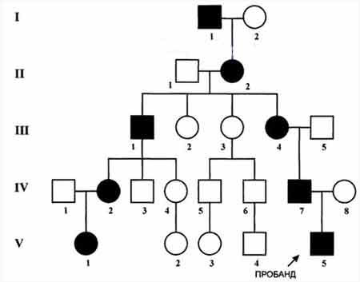

Схема 1. Родословная с аутосомно-доминантным типом наследования .

Определите генотипы всех лиц в родословной пробанда с аутосомно-доминантным типом наследования и дайте общую характеристику этому типу наследования, исходя из схемы данной родословной.

**ЗАДАНИЕ 6.**

Синдром Марфана, врождённое заболевание и передаётся по аутосомно-доминантному типу. Перед вами схема 2, на которой изображён такой тип наследования. Дайте ему характеристику. В ответе укажите частоту встречаемости, каким образом передаётся заболевание новому поколению, соотношение здоровых и больных детей в потомстве, зависимость от пола и закон Менделя, соответствующий данному типу наследования.

Схема 2.

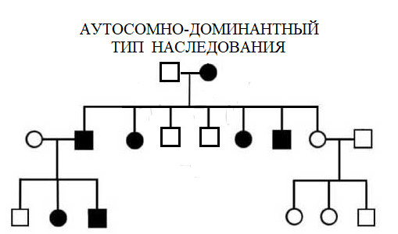

**ЗАДАНИЕ 7. Задача на моногибридное скрещивание.**

У человека синдром Марфана, сопровождающийся аномалией в развитии соединительной ткани, — наследуется как аутосомно-доминантный признак (А). Муж не имел в роду предков с синдромом Марфана, а жена гетерозиготна по данному признаку. Определите генотипы родителей, генотипы и фенотипы потомства, и вероятность рождения здорового ребёнка.

**ЗАДАНИЕ 8. Задача на дигибридное скрещивание.**

Синдром Марфана, сопровождается аномалией в развитии соединительной ткани, поражением опорно-двигательного аппарата, глаз и внутренних органов, наследуется как аутосомно-доминантный признак (А), а глаукома наследуется как аутосомно-рецессивный признак (b). Гены находятся в разных парах аутосом. Женщина, не имеющая в роду предков с синдромом Марфана, но страдающая глаукомой, вышла замуж за человека, который дигетерозиготен по данным признакам. Определите генотипы родителей, возможные генотипы и фенотипы детей, вероятность рождения здорового ребёнка. Составьте схему решения задачи. Какой закон наследственности проявляется в данном случае? *Ответ запишите в виде числа, показывающего искомую вероятность в процентах.*

**ЗАДАНИЕ 9.**

**Диагноз синдрома Марфана устанавливают на основании (выберите два правильных ответа:**

А) жалоб больного и данных семейного анамнеза;

Б) характерного сочетания клинических признаков;

В) результатов биохимического анализа;

Г) клинических симптомов, данных биохимического и патоморфологического

исследований.

Д) на основании фото из семейного архива и результатов общего анализа крови;

**ЗАДАНИЕ 10.**

**Диагностические критерии синдрома Марфана (выберите два правильных ответа):**

**А)** отставание в психомоторном развитии, микроцефалия, гипопигментация;

**Б)** подвывих хрусталика, гиперподвижность суставов, воронкообразное

вдавление грудины, глубоко посаженные глаза;

**В)** умственная отсталость, макроорхидизм, длинное лицо, высокий лоб,

массивный подбородок, оттопыренные уши;

**Г)** длинные фаланги пальцев, высокий рост, аномальный рост зубов;

**Д)** короткие конечности рук и ног, шестипалость, косоглазие.

**ЗАДАНИЕ 11.**

**Расположите в правильной последовательности все процессы, которые сопутствуют проявлению синдрома Марфана:**

**А)** поражение опорно-двигательного аппарата, глаз и внутренних органов;

**Б)** генетические мутации в яйцеклетке или сперматозоиде в момент зачатия;

**В)** нарушению формирования волокнистых структур, потере прочности и

упругости соединительной ткани;

**Г)** дефект участка в 15 паре хромосом;

**Д)** нарушение синтеза белка фибриллина;

**ЛИСТ ОТВЕТОВ:**

**Задание 1.**

Деятельность: Выявление информации в тексте и сопоставление ее с предложенными вариантами ответов.

**Ответ: 245.**

**Критерии оценивания:**

За полное правильное выполнение задания выставляется - 2 балла;

за выполнение задания с одной ошибкой (одной неверно указанной, в том числе лишней, цифрой наряду со всеми верными цифрами) ИЛИ неполное выполнение задания (отсутствие одной необходимой цифры) – 1 балл;

во всех остальных случаях– 0 баллов.

**Задание 2.**

Деятельность: Выявление информации в тексте и сопоставление ее с предложенными вариантами ответов.

**Ответ: 24.**

**Критерии оценивания:**

За полное правильное выполнение задания выставляется - 2 балла;

за выполнение задания с одной ошибкой (одной неверно указанной, в том числе лишней, цифрой наряду со всеми верными цифрами) ИЛИ неполное выполнение задания (отсутствие одной необходимой цифры) – 1 балл;

во всех остальных случаях– 0 баллов.

**Задание 3.**

Деятельность: Формулировка выводов при сопоставлении её с предложенными вариантами ответов.

**Ответ:**

|  |  |  |  |
| --- | --- | --- | --- |
| А | Б | В | Г |
| 1 | 2 | 1 | 2 |

**Критерии оценивания:**

За правильно установленное соответствие выставляется - 2 балла;

если допущена одна ошибка – 1 балл;

во всех остальных случаях – 0 баллов.

**Задание 4.**

Деятельность: высказать предположение и обосновать его.

**Ответ:** (**допускаются иные формулировки ответа, не искажающие его смысла)**  Нет, только лечебная физкультура. Человек не должен посещать спортивные секции и принимать активное участие в занятии спортом, выполнении работ, которые связаны с большими физическими нагрузками так как:

1. при сильной физической нагрузке может произойти расслоение аорты, что может привести к летальному исходу;

2. у человека возможны разрывы сухожилий и связок, что может привести к инвалидности. **Критерии оценивания:**

Дан утвердительный ответ и приведено 2 обоснования – 3 балла.

Дан утвердительный ответ и приведено 1 обоснования – 2 балла

Дан утвердительный ответ, но не приведено обоснование или дан утвердительный ответ, приведено обоснование, но присутствует биологическая ошибка – 1 балл.

Ответ неверный – 0 баллов.

**Задание 5.**

Деятельность: Перевод одной формы текста (схемы) в другой вид уточняющей информации

(словесный текст с использованием биологической символики).

**Ответ: Общая характеристика родословной (допускаются иные формулировки ответа, не искажающие его смысла).**

Одинаковая частота синдрома Марфана у лиц мужского и женского пола. Наличие больных в каждом поколении родословной, т.е. регулярная передача болезни из поколения в поколение (так называемый вертикальный характер распределения болезни). Вероятность рождения больного ребёнка равна 50% (независимо от пола ребёнка и количества родов). Непоражённые члены семьи, как правило, имеют здоровых потомков (поскольку не имеют мутантного гена). Перечисленные признаки синдрома Марфана реализуются при условии полного доминирования (наличие одного доминантного гена достаточно для развития специфической клинической картины заболевания).



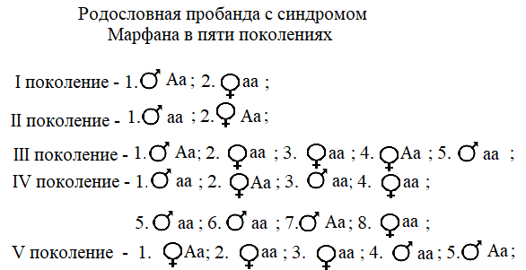

**Критерии оценивания:**

описаны все элементы схемы, все пять поколений, биологических ошибок нет, дана общая характеристика родословной без ошибок – 5 баллов;

описаны все элементы схемы пяти поколений, но присутствует биологическая ошибка, дана общая характеристика родословной - 4 балла;

описаны без ошибок 4 поколения, дана общая характеристика родословной без ошибок – 4 балла;

описаны без ошибок 3 поколения, дана общая характеристика родословной без ошибок – 3 балла;

описаны 2 поколения пробанда без биологических ошибок, дана общая характеристика родословной – 2 балла;

одно поколение пробанда описано без ошибок, дана общая характеристика родословной – 1 балл;

в каждом поколении, при описании, допущено не более одной биологической ошибке, но общая характеристика родословной описана правильно – 1 балл;

при описании родословной допущено более одной ошибки в каждом поколении, и общая характеристика дана неточно, с ошибками – 0 баллов.

**Задание 6.**

Деятельность: Перевод одной формы текста (схемы) в другой вид уточняющей информации

(словесный текст с использованием биологической символики).

**Ответ: (допускается пояснение в любом порядке)**

**Элементы ответа:**

Аутосомно-доминантный тип наследования можно узнать по следующим признакам:

1. Болезнь проявляется в каждом поколении семьи (передача по вертикали);

2. Здоровые дети больных родителей имеют здоровых детей; от здоровых родителей, здоровые дети, от поражённых данным синдромом – больных;

3. Соотношение больных и здоровых 1:1, то есть 50% : 50%;

4. Мальчики и девочки болеют одинаково часто;

5. Третий закон Менделя – Закон независимого наследования признаков;

**Критерии оценивания:**

указаны все элементы схемы без ошибок – 5 баллов;

указаны любые четыре элемента схемы без ошибок - 4 балла;

указаны любые три элемента схемы без ошибок – 3 балла;

указаны любые два элемента схемы без ошибок – 2 балла;

указан правильно только один элемент схемы – 1 балл;

все элементы схемы, в пояснении, имеют ошибки – 0 баллов.

**Задание 7.**

Деятельность: Перевод одной формы информации текста в другой вид (схему) уточняющей информации (словесный текст с использованием знаний биологической терминологии и символики). Формулировка выводов при решении задачи на моногибридное скрещивание.

**Условие:**

У человека синдром Марфана, сопровождающийся аномалией в развитии соединительной ткани, — наследуется как аутосомно-доминантный признак (А). Муж не имел в роду предков с синдромом Марфана, а жена гетерозиготна по данному признаку. Определите генотипы родителей, генотипы и фенотипы потомства, и вероятность рождения здорового ребёнка.

**Ответ:**

|  |  |
| --- | --- |
| **Содержание верного ответа и указания по оцениванию**  (правильный ответ должен содержать следующие позиции) | **Баллы** |
| **Элементы ответа:**  **1. Генотипы и фенотипы Р**: мать - Аа — т.к. указано, что она гетерозиготна,  отец - аа — т.к. в роду не было больных;  P  Aa ×  аа  Синдром здоровый  Марфана  **2. Генотипы и фенотипы потомства:**  G аа и Аа   здоровые синдром  дети 50% Марфана 50%  F1   |  |  |  | | --- | --- | --- | |  | а | а | | А | Аа  синдром  Марфана | Аа  синдром  Марфана | | а | ааздороый | Аа  здоровый |   **3. Вероятность рождения здоровых детей— 50%.**  Допускается иная генетическая символика.  Элементы 1 и 2 засчитываются только при наличии и генотипов, и фенотипов всех возможных потомков |  |
| Ответ включает в себя все названные выше элементы, не содержит  биологических ошибок | 3 |
| Ответ включает в себя два из названных выше элементов, которые не содержат биологических ошибок | 2 |
| Ответ включает в себя один из названных выше элементов, который не содержит биологических ошибок | 1 |
| Ответ неправильный | 0 |
| Максимальный балл | 3 |

**Задание 8.**

Деятельность: Перевод одной формы информации текста в другой вид (схему) уточняющей информации (словесный текст с использованием знаний биологической терминологии и символики). Формулировка выводов при решении задачи на дигибридное скрещивание.

**Условие:**

Синдром Марфана, сопровождается аномалией в развитии соединительной ткани, поражением опорно-двигательного аппарата, глаз и внутренних органов, наследуется как аутосомно-доминантный признак (А), а глаукома наследуется как аутосомно-рецессивный признак (b). Гены находятся в разных парах аутосом. Женщина, не имеющая в роду предков с синдромом Марфана, но страдающая глаукомой, вышла замуж за человека, который дигетерозиготен по данным признакам. Определите генотипы родителей, возможные генотипы и фенотипы детей, вероятность рождения здорового ребёнка. Составьте схему решения задачи. Какой закон наследственности проявляется в данном случае? *Ответ запишите в виде числа, показывающего искомую вероятность в процентах.*

**Содержание верного ответа и указания по оцениванию**

(правильный ответ должен содержать следующие позиции)

**Дано:**

А — синдром Марфана

а — нормальное развитие соединительной ткани

В — нет глаукомы

b — глаукома

**Р1:** ♀ - в роду нет синдрома Марфана, глаукома;

♂ - АаВв

Гены в разных парах хромосом

**Найти:**

1) генотипы родителей?

2) генотипы и фенотипы F1-?

3) вероятность здорового ребенка

4)-Закон-?

**Решение:**

Так как у супруги в роду не было синдрома – она гомозиготна по двум рецессивным признакам:

**1) Генотипы родителей:**

♀ aabb —не имеет в роду предков с синдромом Марфана, страдающая глаукомой

♂AaBb —синдром Марфана, глаукомы нет (дигетерозиготен по данным признакам)

**2) Путем скрещивания определим возможные генотипы и фенотипы детей.**

P ♀ aabb → ♂AaBb

G ♀ ab ♂AB; Ab; aB; ab

**F1**

**генотип — фенотип**

AaBb — синдром Марфана, нет глаукомы;

Aabb — синдром Марфана, есть глаукома;

aaBb — нормальное развитие соединительной ткани, нет глаукомы;

aabb — нормальное развитие соединительной ткани, есть глаукома;

**3) Вероятность рождения здорового ребёнка** — 25%.

**4) Закон независимого наследования признаков (III закон Менделя)** при дигибридном скрещивании.

|  |  |
| --- | --- |
| **Содержание верного ответа и указания по оцениванию**  (правильный ответ должен содержать следующие позиции) | **Баллы** |
| **Элементы ответа:**  1) Правильно записано условие задачи (дано, найти).  Составлена схема решения задачи.  Правильно указаны генотипы родителей.  2) Правильно определены возможные генотипы и фенотипы детей.  3) Указана вероятность рождения здорового ребёнка.  4) Правильно определён закон Менделя.  Допускается иная генетическая символика.  Элементы 1 и 2 засчитываются только при наличии и генотипов, и фенотипов всех возможных потомков |  |
| Ответ включает в себя все названные выше элементы, не содержит  биологических ошибок | **3** |
| Ответ включает в себя два из названных выше элементов, которые не содержат биологических ошибок | **2** |
| Ответ включает в себя один из названных выше элементов, который не содержит биологических ошибок | **1** |
| Ответ неправильный. | **0** |
| максимально | **3 балла** |

**Задание 9.**

Деятельность: Выявление информации и сопоставление ее с предложенными вариантами ответов. Выбор нескольких вариантов ответов (три из шести; два из пяти) Ответы не очевидны и требуют применения знаний.

**Ответ: А, Б.**

**Критерии оценивания:**

За полное правильное выполнение задания выставляется - 2 балла;

за выполнение задания с одной ошибкой (одной неверно указанной, в том числе лишней, цифрой наряду со всеми верными цифрами) ИЛИ неполное выполнение задания (отсутствие одной необходимой цифры) – 1 балл;

во всех остальных случаях– 0 баллов

**Задание 10.**

Деятельность: Выявление информации и сопоставление ее с предложенными вариантами ответов. Выбор нескольких вариантов ответов (три из шести; два из пяти) Ответы не очевидны и требуют применения знаний.

**Ответ: Б, Г.**

**Критерии оценивания:**

За полное правильное выполнение задания выставляется - 2 балла;

за выполнение задания с одной ошибкой (одной неверно указанной, в том числе лишней, цифрой наряду со всеми верными цифрами) ИЛИ неполное выполнение задания (отсутствие одной необходимой цифры) – 1 балл;

во всех остальных случаях– 0 баллов

**Задание 11.**

Деятельность: Выявление информации и сопоставление ее с предложенными вариантами ответов. Упорядочивание элементов (восстановление верной последовательности)

Ответы не очевидны и требуют применения знаний.

**Ответ: БГДВА**

**Критерии оценивания:**

Если в ответе указана верная последовательность цифр - выставляется 2 балла;

если в последовательности цифр допущена одна ошибка (переставлены местами любые две цифры) – выставляется 1 балл;

во всех остальных случаях – 0 баллов.